一、基本命令

1. 新建文件

php artisan generate:seed page

新建 app/database/seeds/PageTableSeeder.php 文件。

php artisan generate:model article

新建 app/models/Article.php 文件。

php artisan generate:view admin._layouts.default

新建app/views/admin/_layouts/default.blade.php文件。

2. 安装composer 组件

在composer.json 的require 或者 require-dev 添加组件名称和版本号码：

"edvinaskrucas/notification": "3.0.1"

在应用的根目录下执行 composer update 命令

在app.php 的 providers 添加一行：

'Krucas\Notification\NotificationServiceProvider',

在app.php 的 aliases 添加一行：

'Notification' => 'Krucas\Notification\Facades\Notification',

3. 提示类找不到的处理方法

composer dump-autoload

4.新建文件夹
之后要在 composer.json 的autoload 的classmap 中新增一行文件夹的路径，这样才能找到其中的文件。

Sentry::check() 检查用户是否登录

Input::get('email') 取得用户get方法取得的数据

执行命令 php artisan serve，运行lavarel development server.

Redirect::route('admin.login')

Redirect::to('eadmin/products')

HTML::link('accounts/newaccount', '注册', array('class'=>'default-btn'))

Form::open(array('url'=>'accounts/signin'))

6. Eloqyent

class Page extends \Eloquent {
//默认使用 users 数据库
protected $table = 'myusers'; //如果指定了 tabel 属性的值，就会使用表名为 table 的表。
//默认表的主键为id

protected $primaryKey ='ids'; //通过指定primarKey更改主键名称

//默认每个数据库都有updated_at created_at 字段

可以设置
protected $timestamps = false; 取消这两个字段

protected $appends = array("",""); //需要使用的但是数据库里面没有的字段，

protected $hidden = array("",""); //需要隐藏的字段，限制能出现在数组或 JSON 格式的属性数据

use SoftDeletingTrait; //开启软删除功能，使用模型实例删除数据时不会从数据库删除数据，值是添加一个deleted_at 时间戳。

protected function getDateFormat() { return 'U'; } //自定义时间戳的格式可以重写此方法

}

二、 Lavarel 框架的安装

1. 安装Composer
下载 Composer的Windows安装包 Composer-Setup.exe，https://getcomposer.org/download/
运行安装程序：
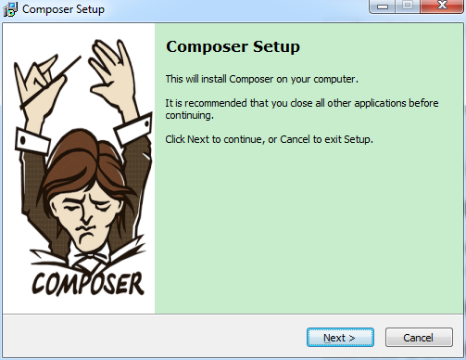
选择PHP.exe所在的位置：
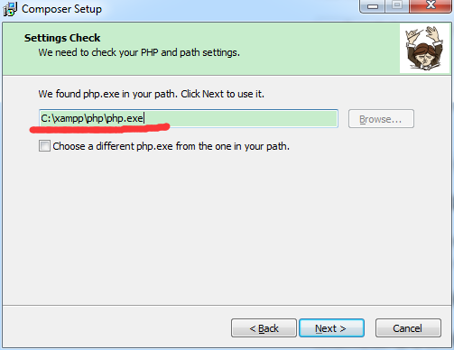
安装程序会自动从官方网站下载最新版的composer :
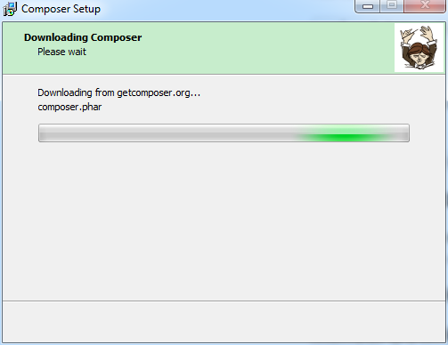

安装完成：

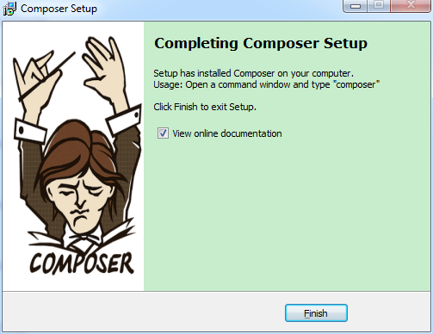
打开CMD，输入命令composer：
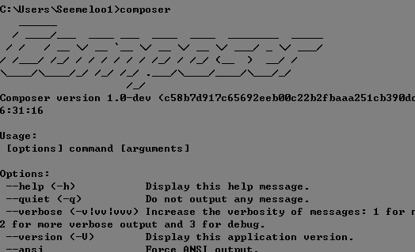

出现帮助信息，证明安装成功。安装的过程中可能需要翻墙，因为使用的是国外的网站在线下载，下面讲一下离线安装的方式。

在系统的环境变量的path 中有这样一项：C:\ProgramData\ComposerSetup\bin;这就是刚才安装程序自动添加的，到这个目录找到其中的文件：
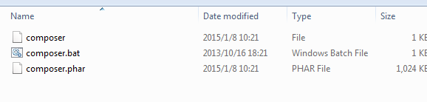
所以安装 composer 只需要自己下载这三个文件，放在自己认为合适的地方，再在系统环境变量中添加路径即可。
附上一份最新版： 链接: http://pan.baidu.com/s/1qW0VhCC 密码: 2nc1

2. 安装lavarel 框架
下载lavarel框架源代码， 链接: http://pan.baidu.com/s/1mg84OCo 密码: ev2x
解压到服务器某个目录下，结构为：
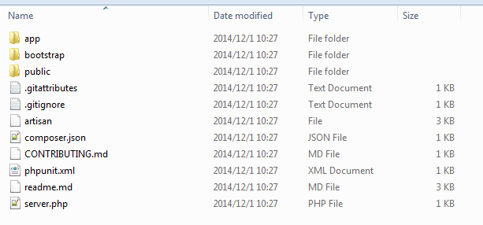
在该目录下运行 composer install ，安装lavarel框架所需要的依赖包
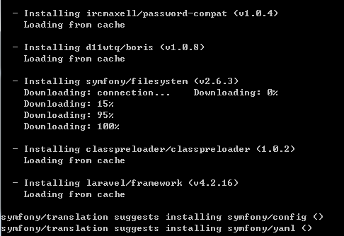
安装完成后，会在该文件夹下新增一个vender文件夹，这里面是lavarel框架的依赖包。
vender 的结构：
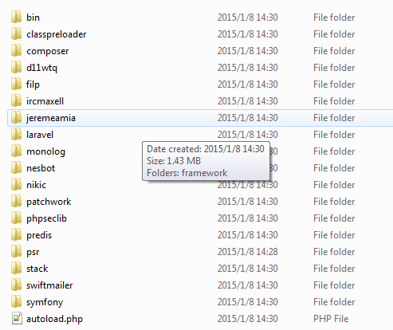
现在，框架就安装完成了，可以在浏览器访问，查看效果了。
使用PHP内建的开发服务器访问程序：
在项目目录下 执行 php artisan serve
打开浏览器，在localhost:8000 就可以访问到网站了。
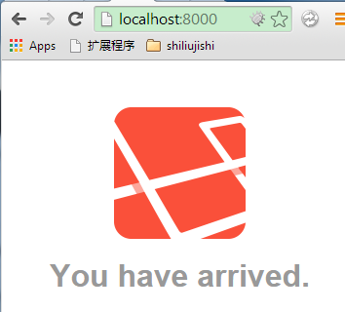
出现这个图标，证明 框架安装成功，下面可以在此基础上开发了。

phpStrom 支持laravel 开发配置

1. PHPStrom 个性化
phpstrom: 链接: http://pan.baidu.com/s/1ntFoyjZ 密码: bnvl
file –>setting
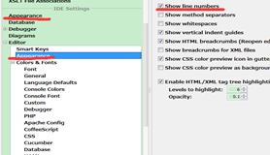

如图,有两个appearance,第一个是更改整个软件的风格，可以改成Windows风格，就是下面这个样子，
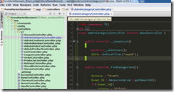
这里可以修改软件的字体 和 字号
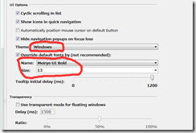
第二个appearance是修改编辑器的主题的。我这里改成sublimeText的风格。
首先下载主题包
链接: http://pan.baidu.com/s/1nthy0kT 密码: 2ymp
将里面的XML结尾的文件复制到
C:\Users\Seemeloo1\.WebIde70\config\colors 文件夹下，
在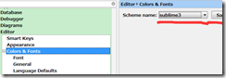 的下拉菜单选择刚才的主题，另存为一份，就可以修改相应的内容了。
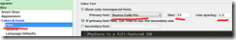 保存，这样PHPStrom的风格就和sublimeText差不多了。

2. 安装composer
tools –>composer –>init composer
选择composer.phar文件所在的位置，确定完成安装。
composer.phar::链接: http://pan.baidu.com/s/1eQisE8y 密码: ri6x

3. 安装laravel-ide-helper实现自动完成、代码提示和跟踪
在composer.json的require下添加一行：
“barryvdh/laravel-ide-helper”:”1.11.*”
注意这个版本号，在包的官方首页，readme.md文件的标题下，有一个stable v1.11.3的按钮，所以版本我填了1.11.*
执行：php artisan ide-helper:generate，这句和composer关系不大了，这是在使用laravel-ide-helper了，这句命令会生成一些东西，来实现自动完成、代码跟踪的支持。执行这句后，在controllers里写一些代码，看看提示功能是否正常。
最后的结果：
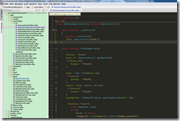
按住Ctrl鼠标左键单击方法名称，类名称能够跳转到声明处。

